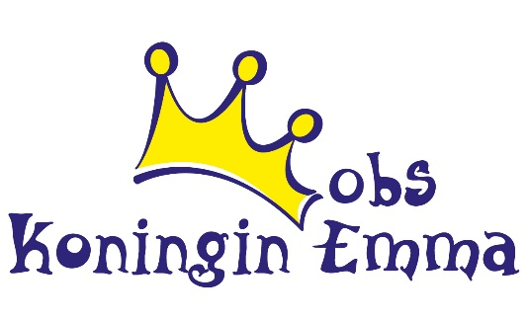

Dit jaar is het schoolteam volop bezig met het opstellen van het nieuwe schoolplan. Om onze nieuwe koers te kunnen bepalen, hebben wij de input van ouders en leerlingen nodig. Op verschillende momenten gedurende dit schooljaar wordt er met ouders en leerlingen gesproken over diverse onderwerpen.   
Al deze input wordt verwerkt in onze nieuwe plannen voor de school. Uw inbreng wordt door ons zeer gewaardeerd

**Vragen over deze samenvatting?**  
Kom gerust even langs bij Judith Smeltink,  
of mail voor een afspraak: j.smeltink@scholengroepveluwezoom.nl

**Hoe verder?**

**Het team gaat aan de slag om speerpunten voor het nieuwe schoolplan te formuleren. Als het plan in de steigers staat, wordt hiervoor weer een ouderpanel georganiseerd om hier samen over te sparren. Hier krijgt u tegen die tijd bericht over.**

**Uitkomsten peiling onder leerlingen (gr 5 t/m 8)**  
  
De leerlingen van groep 5 t/m 8 gaven in de peiling aan dat ze leuke dingen doen op school. Ze voelen zich fijn en veilig. De leerkrachten geven goede uitleg en helpen altijd. De leerkrachten en het onderwijs vinden zij het sterkste punt van de school. Ze zouden graag meer speeltoestellen op het plein willen.

De leerlingpeiling kreeg een vervolg middels een gesprek in een leerlingpanel. Hier zitten van elke school van scholengroep Veluwezoom twee leerlingen in.

**Statistische gegevens peiling bij ouders**

Respons van 41%

Het beste uit het kind halen scoort: 7.6  
Alles is bespreekbaar scoort: 8.3  
Werken aan ontwikkeling scoort: 7.3

82% van de ouders gaven een 8,9 of 10 bij de vraag of hij/zij onze school zou aanbevelen.

**Uitkomsten van het ouderpanel**  
Tijdens het ouderpanel hebben wij met een groepje ouders gekeken naar sterke punten van de school en verbeterpunten. We hebben het gehad over de nieuwe vorm van oudergesprekken met de leerlingen vanaf groep 6 erbij en een formulier om vooraf met uw kind in te vullen. Ook hebben we gekeken wat we nog missen op school. Een samenvatting van de bespreekpunten ziet u hieronder.

**Wat mis je nog?**

* Open podium
* Presenteren / debatteren
* Meer bewegen
* Foto’s op facebook en website (sinds AVG afgenomen)
* Meer naar buiten / erop uit tijdens de lessen
* Ouders die nieuw zijn op onze school zouden een maatje kunnen gebruiken of een klassenouder waar je vragen aan kunt stellen over dagelijkse en praktische zaken

**Evaluatie nieuwe vorm oudergesprekken**

* Voor ouders wennen om met je kind te praten met de juf, niet over je kind
* Formulier is prettig, goed om dit met je kind samen te doen
* Tip: een lijstje met vragen en aanknopingspunten erbij, hoe je met je kind in gesprek kan gaan hierover

**Verbeterpunten**  
  
• Minder “losse” mails, informatie zoveel mogelijk via de nieuwsbrief en t.a.v. feesten informatie verzamelen vanuit alle groepen en in een gezamenlijke mail versturen

* Pauze voor de leerkrachten, opvang professioneel regelen
* Samen organiseren van meerdere activiteiten
* Meer aandacht voor creatieve vakken

**Sterke punten van de school**  
  
 • Betrokken leerkrachten

* Snelle communicatie vanuit het team
* Engels groep 1 t/m 8
* 21e eeuwse vaardigheden
* Sfeer, “dorpsschool-gevoel”
* Verbinding met ouders door activiteiten als zomerfeest en kerst op het plein
* Huidige versie van het continurooster met woensdagmiddag vrij en vrijdagmiddag vrij voor de onderbouw

**UITKOMSTEN  
TEVREDENHEIDSPEILING & OUDERPANEL  
O.B.S. Koningin Emma**

**Algemeen**  
  
Hierbij treft u een samenvatting aan van de uitkomsten van de tevredenheidspeiling onder ouders. De belangrijkste uitkomsten van zowel de online vragenlijst (juni 2018) als de input tijdens het ouderpanel in december, zijn meegenomen. Het ouderpanel was samengesteld uit een groep ouders die, bij het invullen van de online vragenlijst, heeft aangegeven benaderd te mogen worden voor een vervolg. Tevens een korte weergave van de uitkomst van de peiling onder leerlingen van groep 5 t/m 8.